PEMBELAJARAN MENGIDENTIFIKASI UNSUR INTRINSIK TEKS DRAMA DENGAN MENGGUNAKAN METODE PROBLEM BASED LEARNING
DI KELAS V SDN SUKALAKSANA 2 BANYURESMI GARUT TAHUN PELAJARAN 2015/2016
SKRIPSI

diajukan untuk memenuhi salah satu syarat menempuh ujian sidang sarjana pendidikan pada program studi pendidikan bahasa dan sastra Indonesia

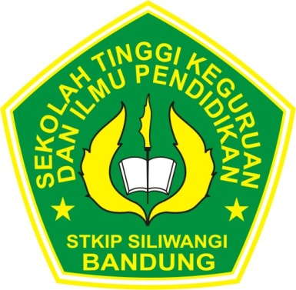

oleh
Riri Riyantini
14210521

PROGRAM STUDI PENDIDIKAN BAHASA DAN SASTRA INDONESIA
SEKOLAH TINGGI KEGURUAN DAN ILMU PENDIDIKAN
( STKIP ) SILIWANGI BANDUNG
2015

